הפקולטה להנדסה - המגמה להנדסה מכנית

תכן מערכת הינע מבוקרת מחשב עבור חיישן למדידת שדה גלים דו ממדי

תקציר לספר הפרויקטים

פרויקט גמר

הכין: באבין אולג
שם המנחה: מר. דן ליברזון
מקום ביצוע הפרוייקט: אוניברסיטת תל אביב

יוני 2008

נושא הפרויקט
במעבדת חקר גלי מים שבבית הספר להנדסה מכאנית באונ' תל-אביב, הוחלט לבנות חיישן לצורך ניסוים שמטרתם מדידה דו-ממדית של שדה הגלים בתעלת גלים-אוויר. עקרון הפעולה של החיישן הנדרש, יהיה מבוסס על עקרון מדידת זווית שבירת קרן לייזר על פני מים, בעלי שיפוע משתנה. מכשיר לייזר עם מערך האופטי ימוקם מתחת לתעלה ומשטח קולט שיעדו לקלוט קרן לייזר ימוקם מעל התעלה. שני החלקים של החיישן ימוקמו על העגלות שינועו לאורך התעלה כאשר עגלה אחת תנועה מעל התעלה והעגלה השנייה תנוע מתחתיה של התעלה. על מנת להבטיח פגיעה מדויקת של קרן לייזר במרכזו של משטח הקולט ישנו צורך בעגלות בעלות מערכת הינע מבוקרת. בנוסף על עגלה העליונה יורכבו מערכי מדידים שמשמשים למדידות שונות וקיימים במעבדה היום. בחלקה העליון של התעלה קיים פתח שמאפשר החדרה מדידים לתוכה, אך מהווה גם פתח לבריחת אוויר מתוך התעלה החוצה. נדרש לתכן אטימה לפתח בהתאם למערכת הינע כדי להקטין את בריחת האוויר למינימום.
במסגרת פרויקט זה יבוצע תכן מערכת הינע, עגלות ואטימת הפתח בחלק העליון של התעלה. תכן החיישן יבוצע במקביל ע"י סטודנט אחר במסגרת פרויקט מס' 964 ונדרש שיתוף פעולה בין מבצעי הפרויקטים על מנת לתכן העגלות כך שתאפשרנה הרכבת החיישן.

מטרת הפרויקט
תכן מערכת הינע להנעת חיישן למדידות שדה גלים דו ממדי, לשימוש במעבדת מחקר.

מפרט דרישות
- מערכת ההינע תתאים למערכת הניסוי הקיימת.
- למערכת ההינע תותאם מערכת בקרה על כלל מרכיביה: הפעלה, כיול,סנכרון ובקרת מיקום/תנועה.
- הנעת המערכת תתאפשר תוך קביעת מיקום בדיוק של 2% (הסטייה מהמיקום הדרוש לא תהיה גדולה מ-0.5 ס"מ).
- מהירות הנעת המערכת תהייה לפחות 1 ס"מ לשנייה.
- תותאם אטימה חלקית שמטרתה להקטין כמות בריחת האוויר דרך פתח החדרת המדידים ללא יצירת הפרעה לתנועת מנשא המדידים.

עיקרי שלבים שבוצעו במסגרת הכנת הפרויקט :
הוצגו חלופות למרכיבים של מערכת הינע, הסעה ובקרה כולל הסברים על עקרון פעולה, יתרונות וחסרונות של כל חלופה ובחירה מועדפת. בוצע תכן מלא של מערכת הינע והמבנה של עגלות בתאום עם סטודנט שביצע תכן חיישן במקביל. נבחר, הורכב ונבדק ניסיונית אמצעי אטימה לפתח העליון.
הצגת חלופות ובחירת חלופה מועדפת עבור מערכת הינע
חלופות למנועים שהוצגו:
- מנועי סרבו מסוגים: מנוע זרם ישר DC, מנוע זרם ישר DC ללא מברשת, מנוע זרם חילופין AC.
- מנוע צד.
קיימות שתי שיטות של מערכת בקרה: בקרה בחוג סגור ובקרה בחוג פתוח. הבחירה של שיטה תלויה בסוג המנוע שנבחר. עבור מנוע סרבו משתמשים בבקרה בחוג סגור על מנת לקבל דיוק מיקום גבוה ועבור מנוע צד ניתן להשתמש בחוג בקרה פתוח.
מרכיבי מערכת בקרה שנשתמש הם: בקרים, אנקודר, פוטנציומטר.
לצורך העברת תנועה סיבובית לתנועה קווית נבדקו 3 שיטות מכאניות:
- שימוש בבורג הנעה/גלילה.
- שימוש ברצועות. קיימים סוגים שונים של רצועות אך התמקדנו ברצועת תזמון שמאפשרת יחס העברה קבוע (ללא החלקה).
- שימוש בגלגל ופס שיניים.
לאחר הצגת כל החלופות של מרכיביה של מערכת הינע הכוללת מנועים, מערכת בקרה ושיטות העברת תנועה סיבובית לתנועה קווית נבחרו 5 חלופות למכלול של מערכת הינע. הוצגו יתרונות וחסרונות של כל חלופה ונבחרו חלופות המועדפות. 3 חלופות נמצאו כלא מתאימות.
נבחרו 2 חלופות מועדפות שכוללות את:
- מנוע סרבו מסוג DC ללא מברשת, מערכת בקרה בחוג סגור ומערכת הינע עם רצועת תזמון.
- מנוע סרבו מסוג DC ללא מברשת, מערכת בקרה בחוג סגור ומערכת הינע עם גלגל ופס שיניים.
שתי החלופות מתאימות למערכת הניסוי ועונות על דרישות שהצגנו. לאחר בדיקת עלות הוחלט לבחור חלופה עם רצועת תזמון.
כמו כן הוצגו שתי חלופות לאמצעי הסעה של מערכת הסעה: גלגלים ומסב קווי.
נבחרה חלופה: מסב קווי עם מסילות עשויות מפלדה.
עיקרי התכן
עבור מערכת הינע נבחר מנוע עם גיר, בקר ואנקודר. בוצע חישוב של הספק ומומנט הסיבוב הדרושים על מנת להניע את העגלה במהירות ותאוצה הרצויות. גיר שהוספנו בעל יחס תמסורת 1:46 ומטרתו להקטין את מהירות הסיבוב ביציאה ולהגדיל את מומנט הסיבוב. כמו כן נבדק דיוק המנוע ולפי התוצאות שהתקבלו המנוע נמצא מתאים לדרישות המערכת.
בוצע תכן של גל וגלגל רצועה שמטרתם להעביר מומנט סיבוב ממנוע לרצועה (איור 1).
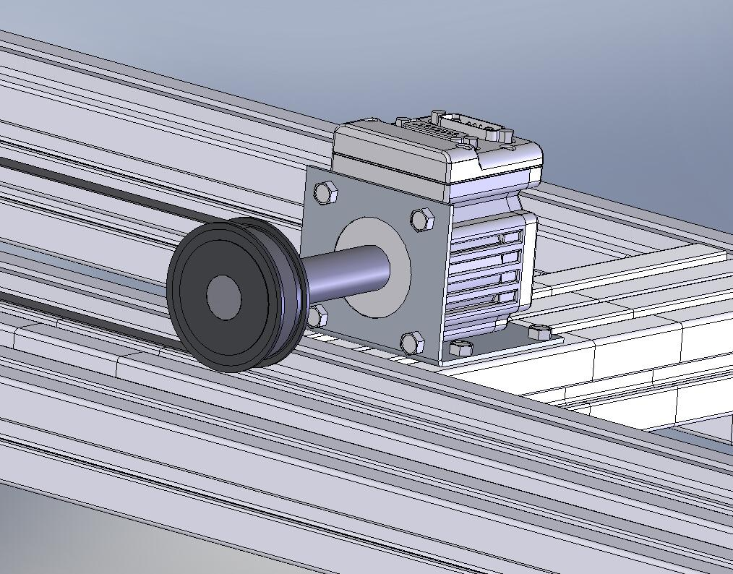
איור1- גלגל המניע
נבדק קוטר מנימאלי של הגל ונבחר גלגל רצועה עם קוטר פנימי תקני שגודלו 17 מ"מ בהתאם לקוטר הגל. קוטר גלגל הרצועה שבחרנו הוא 49.66 מ"מ. מתוך מבחר גדול של רצועות שהוצגו בחרנו להשתמש ברצועת פתוחה PowerGrip GT עם סיבי זכוכית של חברת Gates. בגלל דרישת הדיוק הגבוהה בחרנו ברצועה עם פסיעה 3 מ"מ. רוחב הרצועה 9 מ"מ.
לצורך תמיכה בגל שמחובר לגלגל רצועה המונע נדרש לבחור מסב ובית המסב. המסב שנבחר מקטלוג של חברת ABT הוא מסב רדיאלי כדורי בקוטר 17 מ"מ. בוצעה בדיקה של המסב על פי כושר הסטטי שלו.
לצורך מתיחת הרצועה על מנת למנוע קפיצות של שיני הרצועה נדרשנו להוסיף מנגנון מתיחה של הרצועה. מכיוון שהרצועה שבחרנו היא רצועה פתוחה לא היה ניתן להשתמש במנגנוני מתיחה סטנדרטיים כגון גלגל המושך את הרצועה כלפי מטה. תוכנן מנגנון מתיחה שביכולתו למשוך את הרצועה בכיוון אופקי (איור 2) בעזרת בורג הנעה.
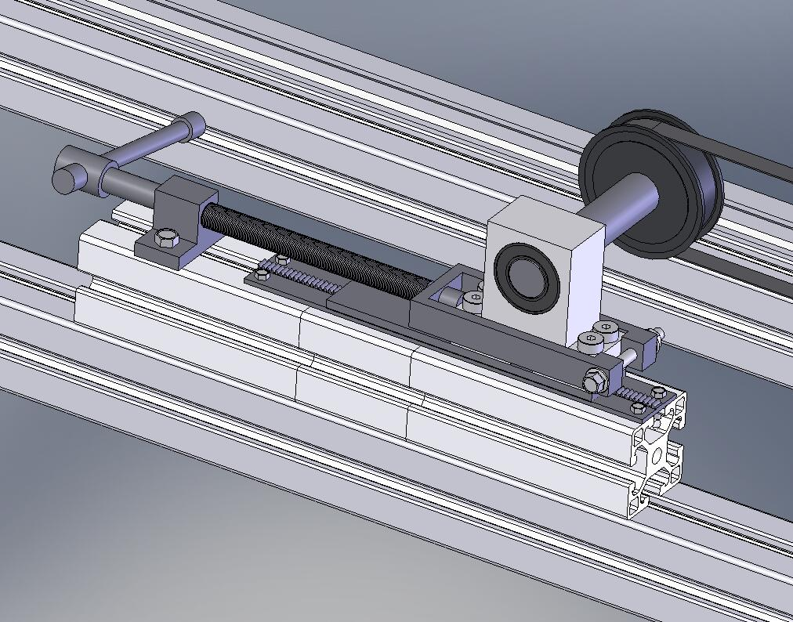
איור 2- מנגנון מתיחה
הוצגו שיטות לבדיקת מתיחות של הרצועה פורט אופן ביצוע הבדיקה.
תוכננו שתי עגלות לנשיאת מדידים וחיישן (איור 3). מבנה של העגלות תוכנן כך שיאפשרו הרכבת המדידים הקיימים היום והרכבת החיישן שתוכנן במקביל ע"י סטדנט אחר במסגרת פרויקט מס' 964 . העגלות בנויות מפרופילי אלומיניום במידה מ"מ. לצורך חיבור רצועה לעגלה בחרנו להשתמש במתאם יעודי. המתאם מורכב משתי פלטות מחוברות לעגלה שנועלות את הרצועה בעזרת ברגים. כמו כן מתאם דומה משמש לסגירת קצוות הרצועה.

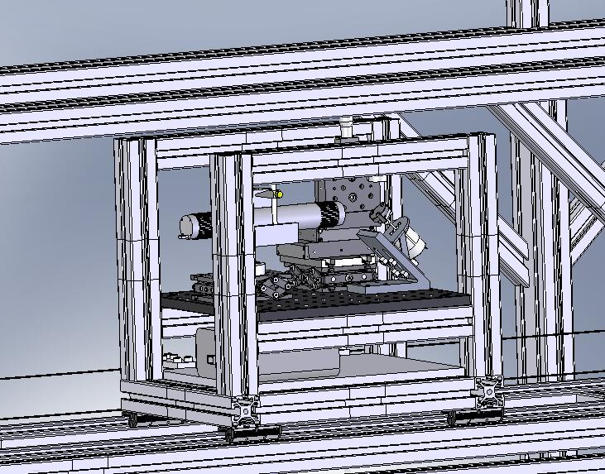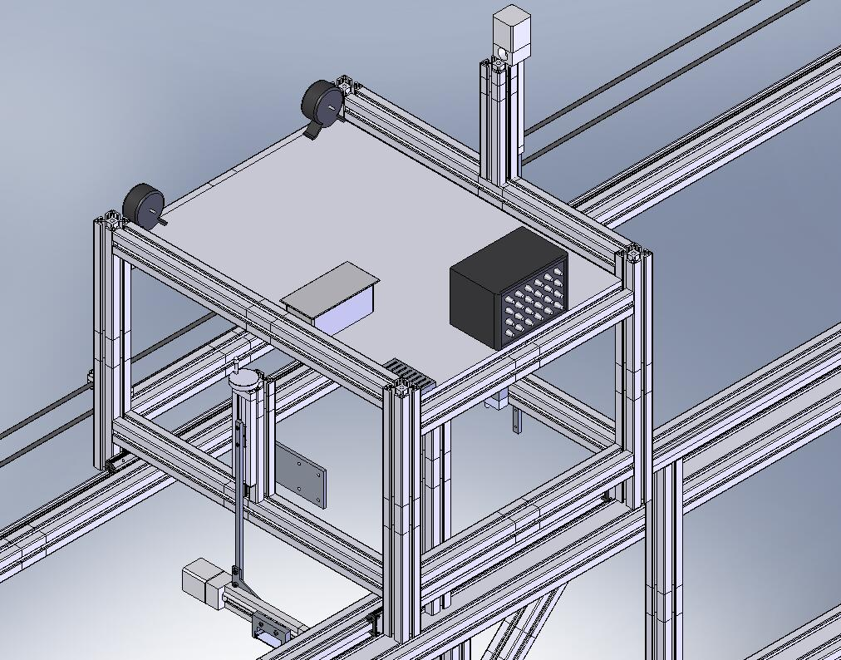
איור 3- עגלות תחתונה (מימין) ועליונה (משמאל) עם חיישן
בוצעה הערכת משקל של העגלות ונבדקו שקיעות בקורה הנושאת את העגלה העליונה ובקורה הנושאת את אמבט כולו. עבור עגלה שמשקלה 30 ק"ג ומשקל האמבט עם מים 600 ק"ג התקבלנו שקיעות קטנות מאוד (0.53 מ"מ ו- 0.144 מ"מ).
לצורך הסעת העגלה נבחרו מסבים קוויים של חברה THK. נבדק עומס סטטי של המסב ואורך החיים. כמו כן נבחרו מסילות בהתאם למסב קווי.
נעשתה הערכת עלות של המערכת. בניית המערכת תעלה כ- $8500.

בחירת אטימה לפתח העליון
בחרנו לבדוק שני אמצעי אטימה הנפוצים: פס עשוי גומי ומברשות אטימה.
הוחלט להעדיף את מברשות אטימה על פני פתרונות אפשריים אחרים בגלל חיכוך נמוך שלהן. מברשות אטימה מאפשרות אטימה יעילה ללא הפרעה לתנועת מנשא המדידים. המברשות נרכשו והורכבו בתעלה. ביצענו ניסוי שמטרתו הייתה לבדוק מה הוא איבוד ספיקה לאורך התעלה. נמדדו מהירויות במספר מקומות שונות לאורך התעלה וקיבלנו תוצאות הבאות: עד כ-9% איבוד ספיקה במהירויות נמוכות לאורך כל התעלה ועד כ-7% במהירויות גבוהות. ובמרחק של 1 מטר מהכניסה במהירות גבוהה הספיקה קטנה ב-3% בלבד. בריחת אוויר זו מספיק קטנה והוחלט כי עמדנו בדרישות.

